**ТЕХНИЧЕСКОЕ ОПИСАНИЕ №87475112, 87478983**

к ГОСТ 12.4.280-2014 «Одежда специальная для защиты от общих производ-ственных загрязнений и механических воздействий.

Общие технические требования.»

ТР ТС 019/2011

**87475112 Костюм Фаворит-1 СОП (тк.Смесовая,210) брюки, т.синий/васильковый 87478983 Костюм Фаворит-1 СОП (тк.Смесовая,210) брюки, т.серый/серый**

**Согласовано:**

Главный технолог: Ненадова И.А.

**Исполнители:**

Конструктор: Дунаева А.А.

Технолог: Онучина О.А.

Богатырева Е.А.

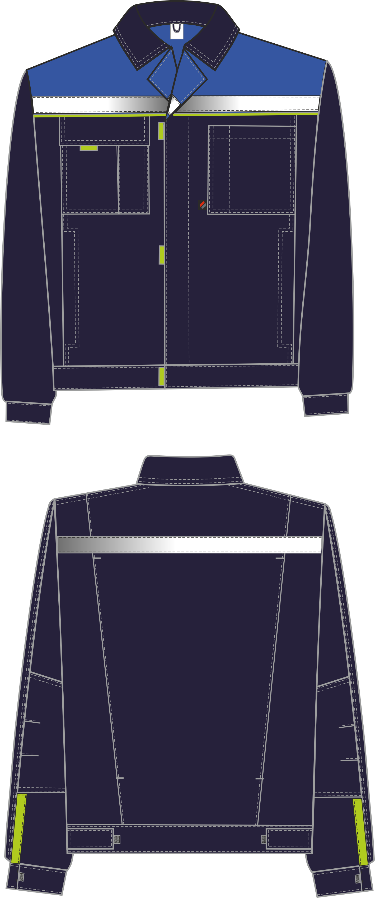

Рис. 1. Эскиз **Костюм Фаворит-1 СОП (тк.Смесовая,210) брюки, т.синий/васильковый**, куртка.

Вид спереди и сзади.

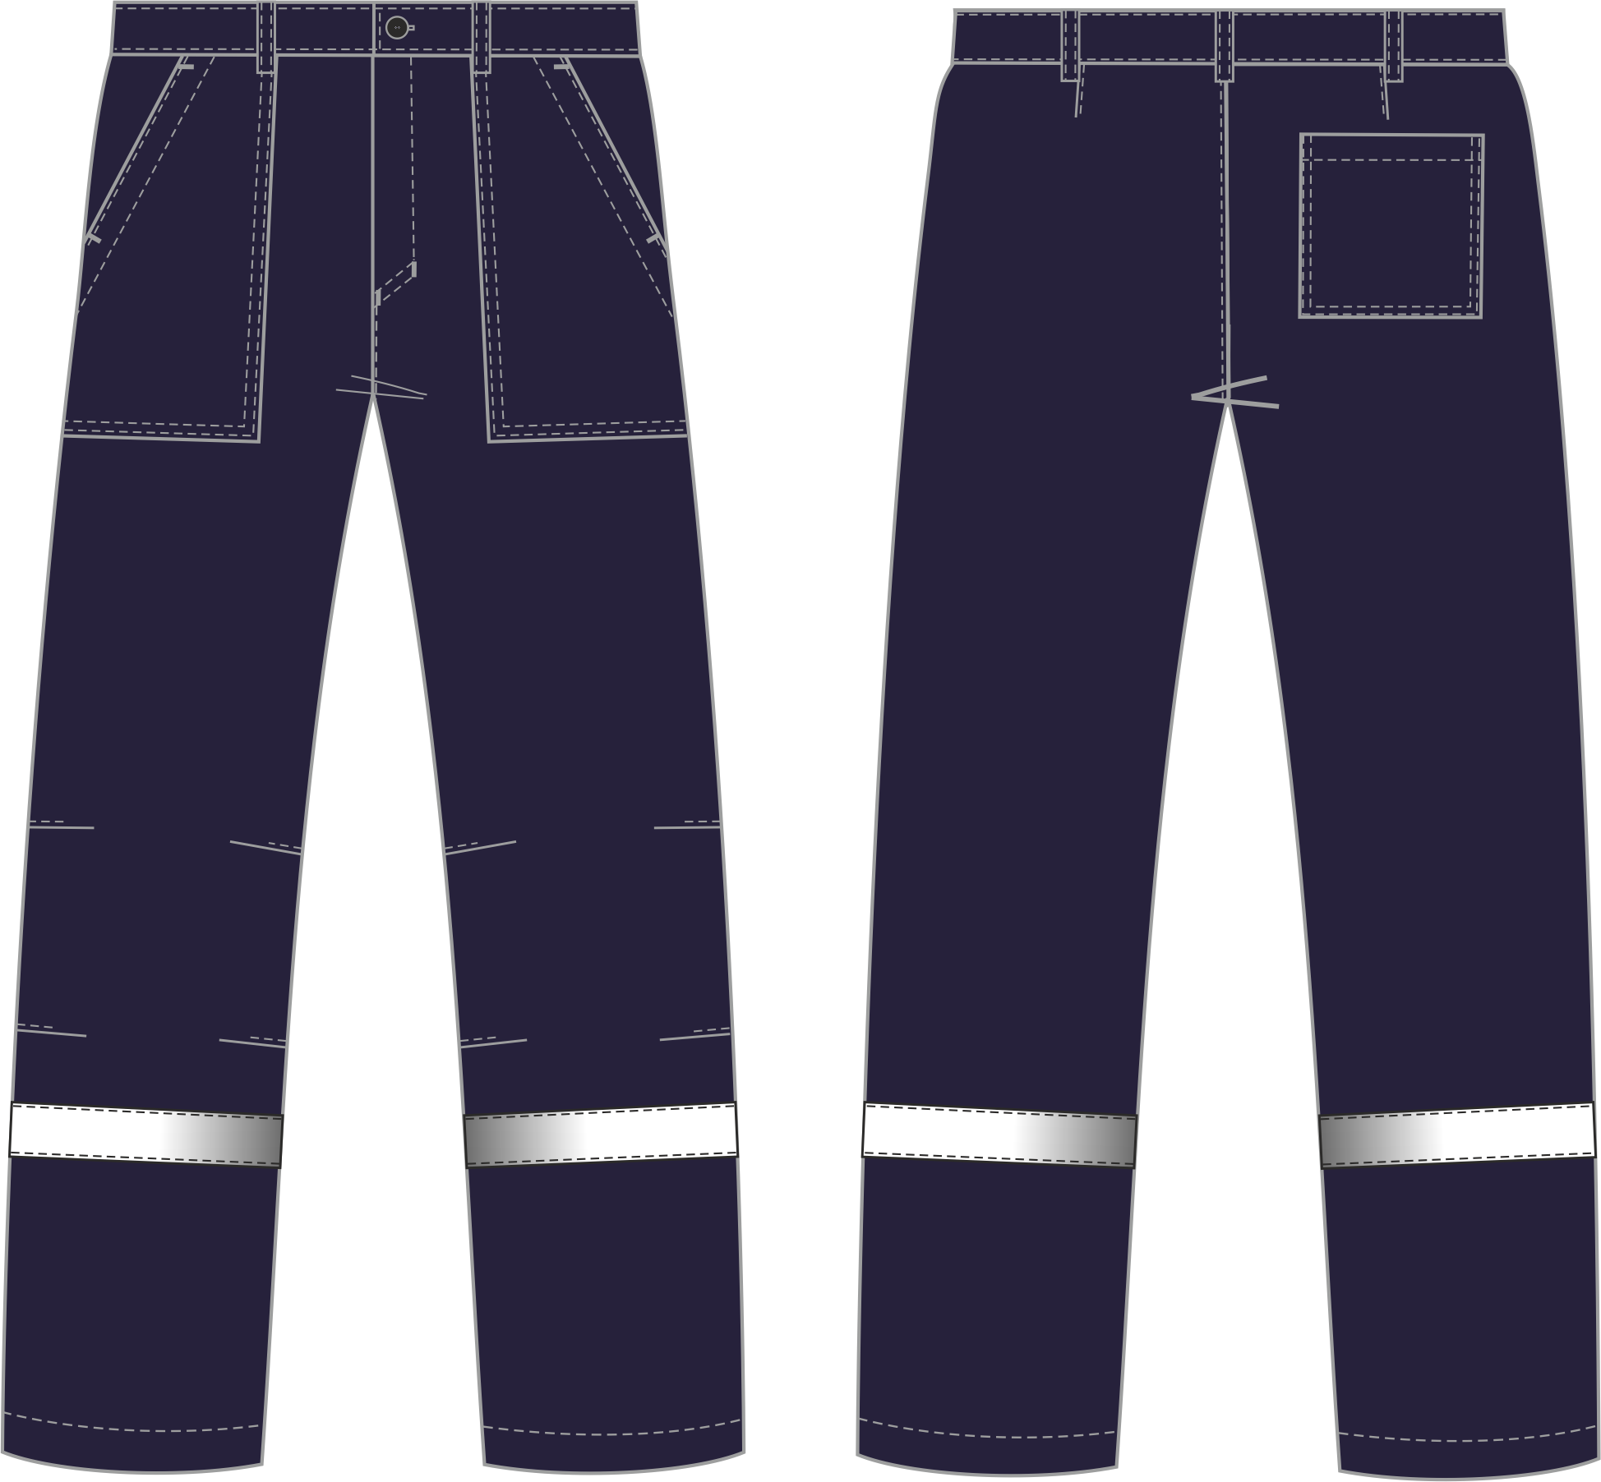

Рис. 2. Эскиз **Костюм Фаворит-1 СОП (тк.Смесовая,210) брюки, т.синий/васильковый**, брюки.

Вид спереди и сзади.

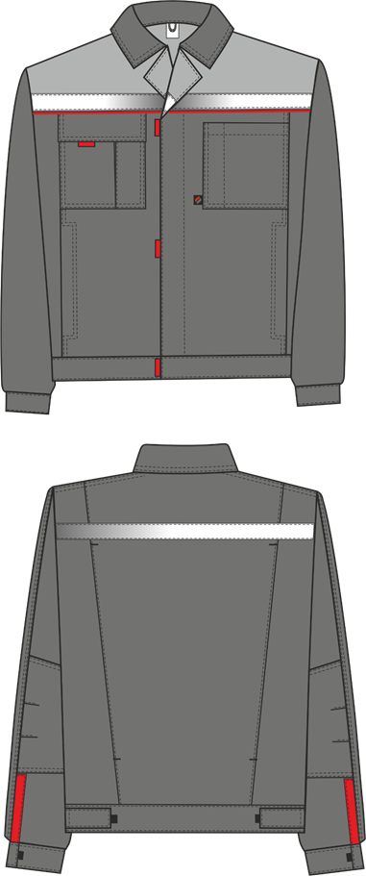

Рис. 3. **Эскиз Костюм Фаворит-1 СОП (тк.Смесовая,210) брюки,** т.серый /серый, куртка. Вид спереди и сзади.

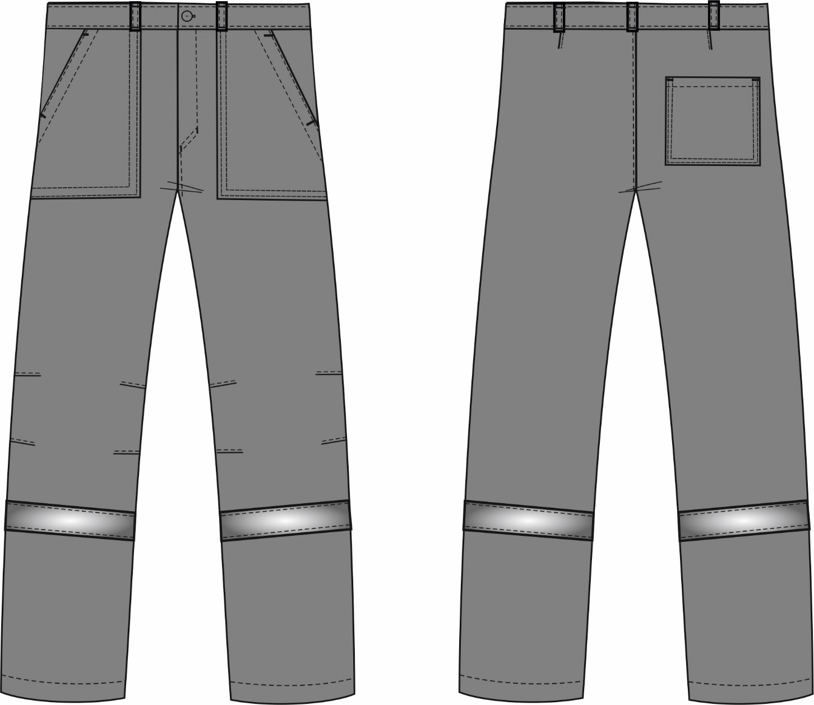

Рис. 4. Эскиз **Костюм Фаворит-1 СОП (тк.Смесовая,210) брюки,** т.серый/серый, брюки. Вид спереди и сзади.

Изготовление и раскрой (отклонения от нитей основы в тканях и допуски при раскрое) изделий, должны соответствовать требованиям настоящего технического описания, основам промышленных методов обработки специальной одежды и образцу, утверждённому в установленном порядке.

Изделия по размерам должны изготавливаться на типовые фигуры, в соответствии с классификацией: по обхвату груди 80-140, по росту 158-200 по ГОСТ 31399-2009 и настоящего технического описания.

Табл. 1.

|  |  |  |  |  |  |  |  |
| --- | --- | --- | --- | --- | --- | --- | --- |
| **Обхват груди типовой фигуры, см** | | | | | | | |
| 80-84 | 88-92 | 96-100 | 104-108 | 112-116 | 120-124 | 128-132 | 136-140 |
| **Рост типовой фигуры, см** | | | | | | | |
| 158-164 | | 170-176 | | 182-188 | | 194-200 | |

**Описание внешнего вида модели**

**Костюм Фаворит-1 СОП (тк.Смесовая,210) брюки** предназначен для защиты от общих производственных загрязнений и механических воздействий, изготавливается в соответствии с ГОСТ 12.4.280-2014 «Одежда специальная для защиты от общих производственных загрязнений и механических воздействий. Общие технические требования».

Костюм состоит из куртки и брюк.

**Куртка** прямая, с центральной застёжкой на тесьму-молнию, с цельнокроеной планкой, застегивающейся на три отрезка ленты-контакт, под которые вставлены контрастные паты. Низ куртки на поясе с хлястиками, фиксирующимися на ленту контакт по поясу спинки в области боковых швов.

Полочки на кокетках (из ткани отделки) и с отрезными бочками. В шов притачивания кокеток вставлен контрастный кант. На кокетках полочки располагаются светоотражающие полосы шириной 50 мм. На центральной части полочек обработаны накладные нагрудные карманы, горизонтальной стороной входящие в шов притачивания боковых частей полочки к центральным. Правый нагрудный карман со складкой, припуск которой направлен к боковому шву. Правый нагрудный карман закрывается клапаном, ассиметрично застегивающимся на два участка ленты-контакт. Под один участок ленты-контакт вставлена пата из контрастной ткани. Клапан вставлен в шов притачивания кокетки. Левый нагрудный карман с зональным делением под ручку. ***Тканая этикетка-флажок «Факел» вставляется в нижней части левого нагрудного кармана со стороны борта.*** В швах притачивания боковых частей полочек оформлены нижние внутренние карманы. Вход в карман отстрочен в виде листочки.

***В подгибку левого нагрудного кармана вставлена петля для бейджа из репсовой ленты.***

***На мешковину кармана левой полочки настрочена этикетка ФИО.***

Спинка цельнокроеная с двумя симметричными вертикальными складками (припуск складки направлен к боковым швам), застроченными в верхней части на 6,5 см и в нижней части на 18 см. В верхней части спинки располагается светоотражающая полоса шириной 50 мм.

Рукава втачные, двухшовные. Рукава состоят из двух частей – передней и локтевой. На локтевой части располагается локтевая накладка с двумя застроченными складками. Локтевая накладка вертикальными сторонами входит в швы рукава. Низ рукава с притачной манжетой, застегивающейся на ленту-контакт и шлицей с притачной планкой контрастного цвета.

Воротник втачной, отложной.

В горловину куртки вшивается этикетка основная и вешалка из основной ткани.

**Брюки** прямого силуэта с центральной застёжкой «гульфик» на тесьму – молнию. Пояс с пятью шлёвками под ремень. Пояс застёгивается на одну петлю и пуговицу.

На передних половинках брюк имеются боковые накладные карманы, с наклонным входом. Вход в карман обработан обтачкой и фиксируется дополнительными закрепками. В области колена на передних половинках располагаются по две пары складок.

Задние половинки брюк с талиевыми вытачками. На правой задней половинке брюк настрочен накладной карман.

На передних и задних половинках брюк в области голени располагается светоотражающая полоса шириной 50 мм.

Низ брюк обработан швом вподгибку с закрытым срезом.

***С изнаночной стороны левой передней половинки под накладным карманом расположена этикетка ФИО.***